如何检查账号信息与CA数字证书信息是否一致
登陆账号点击综合管理主题信息登记，如图

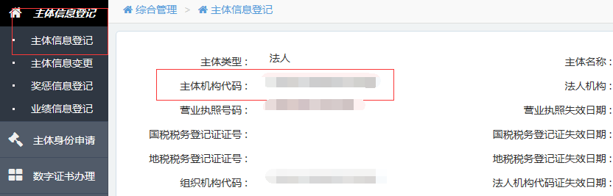

插入数字证书，鼠标点住电脑右下角数字证书图标右击鼠标，点击显示ePass证书管理工具，如图

